Россия
Департамент образования Администрации г. Екатеринбурга
Муниципальное бюджетное дошкольное образовательное учреждение – детский сад № 370
ул. Машиностроителей,71, г. Екатеринбург, 620039
тел.: 338-04-83, e-mail: mdou370@eduekb.ru; http://370.tvoysadik.ru
ОКПО 79127703, ОГРН 1056604937421, ИНН 6673134785 / КПП 667301001
__________________________________________________________________________________

Эссе
«Я учитель – логопед»
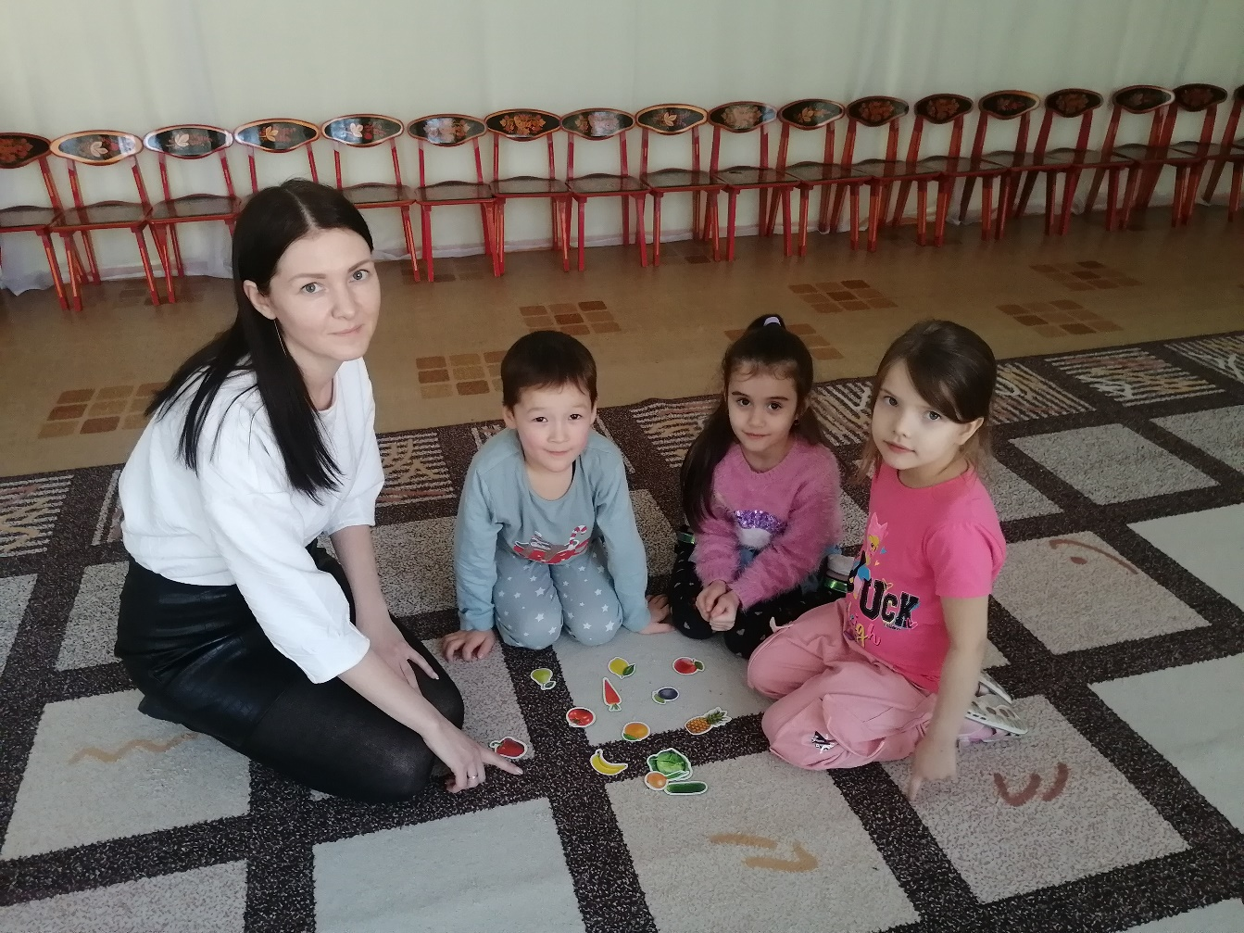

Учитель – логопед, не легкая работа
Учить детей, красиво говорить!
Ты отдаешься всей душою
Готов свою ты жизнь, ей посвятить!

Это не просто строчки стихотворения! Это мысли и чувства человека, любящего свою работу. Каждый человек талантлив по-своему, но обнаружить этот талант не просто. Кем быть? Этот вопрос встает рано или поздно перед каждым человеком. Один становится поэтом или музыкантом, другой — физиком, третий — геологом, четвертый — хирургом, пятый- учителем. Вероятно, сложно выбрать ту, неповторимую профессию, которой потом отдашь годы жизни. Мой путь к профессии начался с детства, моя мама преподаватель фортепиано, мне всегда нравилось ходить к ней на работу и смотреть как она занимается с детьми. Я садилась перед зеркалом и проговаривала различные тексты. В результате эти увлечения вылились в мою профессию. Анализируя все это, можно лишний раз убедиться в том, насколько важны наши детские увлечения, как остро они влияют на мечты будущей профессии.
В 2008 году я поступила в Сургутский Государственный Педагогический Университет на специальность «Специальная дошкольная педагогика и психология».
По окончании университета, я пришла работать учителем-логопедом в детский сад.
Я учусь и работаю учителем-логопедом в детском саду.
Детский сад – это особый мир, где нужно быть интересным и полезным для окружающих тебя людей, дарить детям свою энергию, знания, умения узнавать новое. Здесь каждый ребенок уникален и неповторим в своем проявлении и развитии. Я занимаюсь коррекцией нарушений звукопроизношения, развитием правильного речевого дыхания, развитием фонематических процессов, обогащением словарного запаса, совершенствованием связной речи детей. В своей работе использую игровые методы, разнообразный наглядный материал, схемы для составления предложений и рассказов, упражнения для развития общей и мелкой моторики.
Меня, как специалиста каждый день волнуют вопросы, о том, как заинтересовать ребёнка, увлечь, как сделать первые шаги в мир знаний лёгкими и запоминающимися, как вызвать желание у детей приходить на занятия к логопеду с улыбкой? Чтобы быть интересной детям, я продумываю игровые приёмы, сюжеты, подбираю яркий дидактический материал, использую современные технические средства обучения, интернет ресурсы. Творческий подход стимулирует развитие детей, их интересы, побуждает к самостоятельности.
Чтобы каждое занятие не было похожим на предыдущее, включаю в работу «легкие пушинки», «веселые карандашики», «смешные язычки». На занятиях присутствуют интересные персонажи, такие как «смышленый заяц», «умный еж», «хитрая лиса», которые увлекают и заманивают детей своими интересными играми. Для снятия усталости провожу физкультминутки (показываем, как шуршат деревья, шелестит трава), пальчиковые игры. Для коррекции звукопроизношения мы шипим как змеи, жужжим как жуки, звеним как комарики и т.д.
Размышляя о своей профессии, я смотрю на себя со стороны .
Думаю, что я обладаю качествами, присущие педагогу: потребность в общении, способность ставить себя на место ребёнка, выразительная четкая речь, мобильность, творческая активность.
Как пишет В.О.Ключевский, «Чтобы быть хорошим преподавателем, нужно любить то, что преподаешь, и любить тех, кому преподашь».
Сколько великих людей высказывалось на тему речи, языка; сколько пословиц и поговорок сложено:
Хорошую речь и слушать приятно.
По речи узнают человека.
Хорошая речь слаще меда.
Стаж моей логопедической деятельности 13 лет, за это время мне удалось не только пополнить предметно-развивающую среду логопункта пособиями, литературой, но и пополнить свою семью рождением второго ребёнка. Не задерживаясь в декрете, я вышла на работу вновь. И вновь закипела жизнь на логопункте.
В работах ведущих исследователей Р. Е. Левиной, Т.Б.Филичевой я поняла важность дидактических игр в логопедическую работу и приступила к их изготовлению.
Дидактические развивающие игры помогают мне прочно, закрепить поставленный звук в короткое время. Я разработала проект « Дидактические игры в процессе автоматизации и дифференциации поставленных звуков» и внедряю в работе с детьми и родителями . В процессе проектной деятельности я изготовила разнообразные игры: «Логопедические бусы», «Улитки», «Сосчитай», «Логопедические пазлы», «Домино», «Волшебный дождь», «Помоги построить забор» .
Моя профессия очень занимательная, каждый день вместе с детьми я испытываю чувство радости. Я ощущаю себя полезной. Приносить пользу – это огромное счастье! Только работая в одной связке: логопед + родители, считаю возможным добиться максимальных результатов. Родители всегда прислушиваются к моим советам. Они знают, что в работу запущен целый механизм, состоящий из звеньев: учитель-логопед – воспитатели – родители. Не в стороне остаются и воспитатели, связующее звено в коррекционном процессе, помогают закреплять в речи детей поставленный звук. Если хоть одно звено выпадает, то и работа по устранению дефектов значительно затягивается.
Спеша на работу моё сердце переполняется трепетным ожиданием встречи с детьми, которых мне доверили родители, и охватывает неопределённое смутное состояние волнения и радости. В голове кружится рой мыслей: справлюсь ли я? Оправдаю ли я возложенные на меня надежды, обязательства? Смогу ли я помочь детям подружиться с этими трудными звуками? Ведь одних нужно будет научить «шипеть», других «свистеть», а кого-то «рычать».
Конечный результат в работе логопеда – это чистая, грамотная, правильная речь ребенка. К нему я продвигаюсь, удовлетворяясь малыми победами: у Миши звук поставлен – хорошо! У Светы звук введен в речь – отлично! Радуюсь, как ребенок, получаю физически ощутимое удовольствие от каждой победы. И высшая награда для меня, когда мои воспитанники научатся красиво говорить, правильно излагать свои мысли. Чтобы речь журчала как ручеек, который, в конечном счете, соединяется с океаном высоких мыслей, идей, неповторимой личности. Какое счастье испытываешь, когда слышишь грамматически и фонетически правильную речь детей, которых ты обучал, с которыми ты прошел через все трудности и достиг того, чего хотел.
Надо верить в свои силы и силы тех, чьи глаза каждый день с надеждой смотрят на тебя!
Работать с детьми мне очень интересно: каждый ребенок уникален и неповторим в своем проявлении и развитии. Приходя на работу, общаясь с детьми, я расспрашиваю как у них дела, чем они занимались на выходных, куда ходили? Ребята с удовольствием делятся своими впечатлениями, рассказывают интересные истории. Мое желание помочь каждому ребенку раскрыться, вселить в него уверенность, дать почувствовать свою самоценность. Я вижу в глазах ребёнка живой интерес, узнать нечто новое, пока неизведанное. Главное – чтобы этот интерес не угасал.
Думаю, что самое главное в профессиональной деятельности воспитателей, учителей, учителей-логопедов не только профессиональные, но и их человеческие качества, потому что к доброму и заботливому человеку тянутся дети, и только таким путем педагог может добиться хороших результатов.
Горы прочитанной литературы, открытые занятия, курсы повышения квалификации, семинары, методические объединения всё работает на эффективность и слаженность коррекционного процесса.
В современных условиях неоспоримым помощником в работе с детьми хочу выделить ИКТ. Грамотное применение информационных технологий, помогает более доступно, в нужном современном формате преподносить информацию для ребенка. А также в работе с родителями, не редки применение скайпа, в удобное для родителей время , можно проконсультировать , показать нужное трудное упражнение. В социальных сетях сбросить нужные тексты, домашние задания. Эти приемы помогают более тесно сотрудничать с родителями и быть на одной волне с ними.
Ежедневно наши дети нуждаются в помощи, любви ¸внимании, поддержки. Все мы радуемся, неизвестно, кто больше я или ребенок. Ура, звук родился, на конец - то трудный звук победили!
Для меня самое главное, что маленький человечек поверил в свои силы, возможности. Радуются победе и родители, педагоги, ведь все мы как единое звено в педагогическом процессе, заняты одним важным делом – воспитанием, обучением, развитием детей. Ведь дети заслуживают уважения, доверия и дружеского отношения, что нам приятно быть с ними в этой ясной атмосфере ласковых ощущений, веселого смеха, первых бодрых усилий и удивления, чистых, светлых и милых радостей, что работа эта живая, плодотворная и красивая.
И вот снова новый день! Новые встречи, новые любопытные глаза, благодарные взгляды детишек, которые кричат тебе - Доброе утро!
Терпение и творчество
Упорство и победа
Вот главное
В работе логопеда!

